Капитанова О.В.
Нижний Новгород, ННГУ

Анализ устойчивости паттернов экономического роста

Аннотация: Проблема обеспечения устойчивого экономического роста является одной из наиболее важных проблем, которые стоят перед правительством любой страны. Равномерное и постоянное развитие создает благоприятную среду для улучшения всех сфер жизни общества. В работе Л.Притчетта была предложена методика определения паттерна роста, которая позволяет классифицировать страны мира на 6 категорий. В данной работе изучается устойчивость данной методики к включению новых статистических данных. Для чего предложенный инструментарий применяется к данным Penn World Table в двух версиях 9.0 (до 2014 года) и 10.0 (до 2019 года). По результатам расчетов изучается изменение состава групп стран по типам экономического роста, а также анализируются возможные причины отклонений и расхождений в полученных точках излома.
Ключевые слова: экономический рост, ВВП.

Проблема обеспечения устойчивого экономического роста без сомнения является одной из наиболее важных проблем, которые стоят перед правительством любой страны. Равномерное и постоянное развитие создает благоприятную среду для улучшения всех сфер жизни общества. Не вызывает сомнений, что успешность экономической политики определяется изменением качества жизни населения страны.

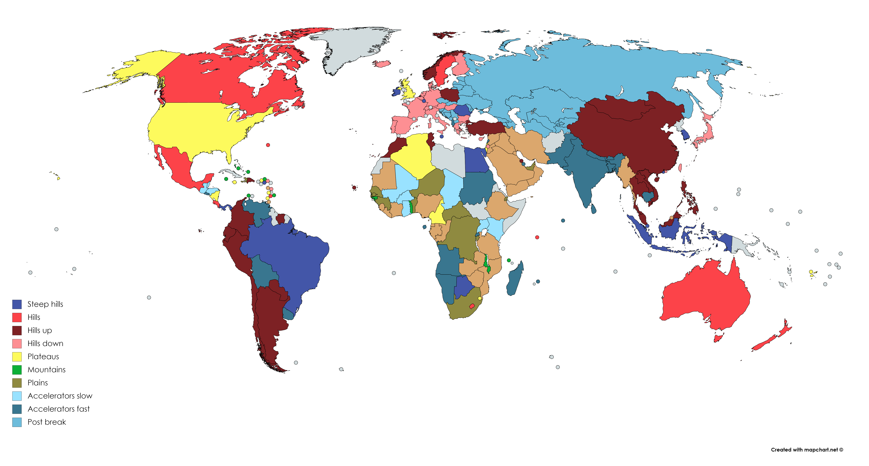
Рис. 1. Классификация стран по типам экономического роста
для Penn World Table 9.0
Построено автором по результатам расчетов

Таблица 1
Распределение стран по категориям
Название паттерна | Pritchett | Penn World Table 9.0 | Penn World Table 10.0

По результатам проведенного анализа можно сделать вывод, что методика Притчетта по разделению стран на группы по паттернам роста является неустойчивой к включению новых данных. Тем не менее она может применяться для анализа факторов роста для стран из одной категории, чтобы обеспечить получение более однородных результатов эконометрического анализа и снизить дисперсию оценок.

Список использованной литературы:
- Капитанова О.В. Классификация стран по типам экономического роста // Системное моделирование социально-экономических процессов: труды 41-ой Международной научной школы-семинара, г. Нижний Новгород, 30 сентября – 4 октября 2018 г. / под ред. д-ра экон. наук В.Г. Гребенникова, д-ра экон. наук И.Н. Щепиной. – Воронеж: Изд-во «Истоки», 2018. – С. 121-124.
- Penn World Table version 10.0. [Электронный ресурс]. URL: https://www.rug.nl/ggdc/productivity/pwt/?lang=en (дата обращения: 10.08.2021).
- Pritchett L. Understanding Patterns of Economic Growth: Searching for Hills among Plateaus, Mountains, and Plains // The World Bank Economic Review. 2000. №14 (2). Рр. 221-250.

